TRƯỜNG MẦM NON NINH HOÀ

1. Địa điểm: Trường Mầm non Ninh Hoà
2. Đối tượng tuyên truyền: Cán bộ giáo viên nhân viên và Các bậc phụ huynh.
3. Hình thức tuyên truyền: bảng tuyên truyền nhà trường, góc tuyên truyền các lớp, Website.
4.Thời gian tuyên truyền: tuần 04 tháng 02 năm 2026
5 Nội dung tuyên truyền:
Bài tuyên truyền phòng chống bệnh sốt xuất huyết.
Kính thưa các bậc phụ huynh cùng toàn thể cán bộ giáo viên nhân viên thân mến!
1. Bệnh sốt xuất huyết là gì?
- Bệnh sốt xuất huyết là bệnh do một loại vi rút gây ra, vi rút này sống trong máu người bệnh.
2. Con đường lây truyền bệnh sốt xuất huyết:
- Muỗi vằn hút máu người bệnh rồi truyền vi rút sang người lành.
3. Sự nguy hiểm của căn bệnh này:
- Hiện nay bệnh sốt xuất huyết chưa có thuốc điều trị. Khi bị bệnh cần đến ngay cơ sở y tế gần nhất để được theo dõi không để sốt cao và biến chứng. Bệnh sốt xuất huyết là bệnh nguy hiểm đối với trẻ em, bệnh có diễn biến ngắn, trường hợp nặng xuất huyết bên trong cơ thể, có thể gây chết người trong vòng 3 - 5 ngày.
4. Các biện pháp phòng tránh sốt xuất huyết:
- Giữ vệ sinh nhà ở và môi trường xung quanh.
- Diệt muỗi, bọ gậy
- Tránh để muỗi đốt (nằm ngủ màn, kể cả ban ngày.
- Tẩm màn bằng chất phòng muỗi.
- Không để nước tù đọng, chum vại đựng nước cần cói nắp đậy.
Tây Hoa Lư, ngày 25 tháng 02 năm 2026
NGƯỜI VIẾT BÀI  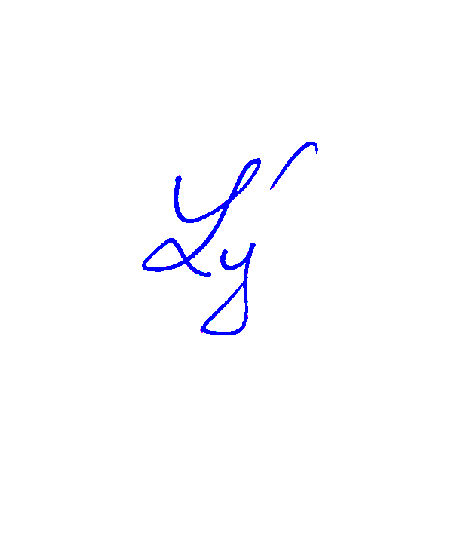  Bùi Thị Thanh Lý | HIỆU TRƯỞNG  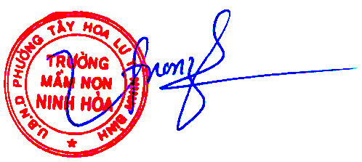  Hoàng Thị Thu Hường

